Duben 2021
26.04. – 30.04.21
IB Vykoukni už sluníčko, zahřej broučka maličko
TÉMA TÝDNE: Čarodějka v černém hávu, letí dneska na oslavu

Pondělí  Téma dne: O neposlušném koštěti | Ranní hry - v herně v centrech aktivit dle volby a fantazie dětí, práce s knihou - prohlížení a popis obrázků čarodějnic v knihách, charakteristika čarodějnic (vzhled, postava, obličej, oblečení, vlastnosti a schopnosti, létání na koštěti, čarování, vaření lektvarů)  PCH – ,,Čarodějné kotle‘‘  RKK – přivítání kamarádů (,,Elce pelce do pekelce‘‘) seznámení s tradicí pálení čarodějnic vytváření charakteristiky ,,Jak vypadá čarodějnice?‘‘ (práce s obrázky, využití kostýmů)  Hlavní činnost - literární činnost motivační pohádka ,,O neposlušném koštěti‘‘ rozvoj sl.zásoby, porozumění textu předmat. činnosti: ,,Kouzelná hůlka‘‘ (třídění)  experimenty: ,,Tajné písmo‘‘ + ,,Sopka‘‘  - zhodnocení dne + příprava na PV  spaní: četba pohádky z knihy Nebojte se čarodějnic
Úterý  Téma dne: Ježibaba s ježibabou | Ranní hry - v herně v centrech aktivit dle volby dětí, omalovánky k tématu (čarodějka, kocour, pavouk, žába,..), puzzzle (stříhání a skládání), výroba strašidelných náramků  PCH – ,,Na magický kruh‘‘  RKK - rozhovor na téma: „Kdybych uměl(a) čarovat, vyčaroval(a) bych si…“ + čarodějné hry: ,,Poznáš, kdo je na obrázku?‘‘  Hlavní činnost – motivační sluchová hra ,,Čarodějnice v chýši čaruje‘‘ HČ: nácvik písně a pohybová improvizace: ,,Ježibaba s ježibabou‘‘ (rozmluvení, rozezpívání, dechová cvičení) + smyslová hra: ,,Na slepou čarodějku‘‘  - zhodnocení dne + příprava na PV  spaní: četba pohádky z knihy Nebojte se čarodějnic
Středa  Téma dne: Koho děti vypekly? | Ranní hry - v herně v centrech aktivit dle volby a fantazie dětí, čichová krabice (poznávání druhů koření), námětové hry s kostýmy, elektronická Albi tužka  PCH – ,,Chaloupka na kuří nožce‘‘  RKK – motivace čarodějnými hádankami vymýšlení čarodějnických jmen (Filión, Elína, Terulína) + popis: ,,Jaká/ý bych byl/a čaroděj/nice?‘‘ (vlastnosti, vzhled)  Hlavní činnost – práce s příběhem a DRAM: ,,O perníkové chaloupce‘‘ + PČ ,,Perníkové tašky‘‘  - zhodnocení dne + příprava na PV  spaní: četba pohádky z knihy Nebojte se čarodějnic
Čtvrtek  Téma dne: Čarodějka na starém hradě | Ranní hry - v herně v centrech aktivit dle volby a fantazie dětí, pracovní listy vztahující se k tématu, výroba strašidelné masky  RKK – přivítání dětí LOGO: kouzla na procvičení jazykových mluvidel  Hlavní činnost - TVČ: ,,Čarodějka na starém hradě‘‘ + předávání čarodějného vysvědčení  - zhodnocení dne + příprava na PV  spaní: četba pohádky z knihy Nebojte se čarodějnic
Pátek  Téma dne: Bylinné čaje pro dětské sosáčky | Ranní hry - v herně v centrech aktivit dle volby dětí, básnička s kreslením, prstové cvičení – pavouk, procvičování barev - ,,Barevní pavoučci‘‘  PCH - ,,O bábě‘‘  RKK - opakování písničky určování rodů (ten, ta, to) povídáme si o bylinkách (poznej bylinky, kde najdeme bylinky, bylinkové pexeso)  Hlavní činnost – ochutnáváme: ,,Bylinné čaje pro dětské sosáčky‘‘ + VVČ: ,,Čarodějka s kloboukem‘‘  - zhodnocení týdne + příprava na PV  spaní: četba pohádky z knihy Nebojte se čarodějnic
PV | - stavba chýše/obydlí pro čarodějnici z přírodnin  - vycházka do lesa – hledání květin/hub – povídání si o tom, k čemu která bylina slouží ) které jsou léčivé X které jedovaté!  - hry na hřišti a průlezkách, pískoviště  - honičky na louce, v parku  - vaření kouzelných lektvarů

Přílohy a vysvětlivky:
- úvodní říkanka: Elce pelce do pekelce

ELCE PELCE DO PEKELCE, KRMELCE A KOTRMELCE.
TO, CO OHEŇ SCHVÁTÍ, NIKDY NENAVRÁTÍ.
TO, CO OHEŇ POPADNE, TO SE POD ZEM PROPADNE.
HOŘ OHÝNKU, KONEJ PRÁCI, DNES TU NEJSME PRO LEGRACI.
PLÁPOLEJ A PAL, VŠECHNO ŠPATNÉ SPAL.

- pohybová hra Čarodějné kotle
- Děti rozdělíme na dvě družstva. Družstva čekají za startovní čárou. Na hrací ploše jsou dvě či více obručí (kotle). Každá obruč je označena buď barvou, nebo obrázkem, co se do ní smí dávat (např. jen zelenina, do další jen ovoce nebo jen modré předměty atd.). Každé dítě v družstvu dostane kartičku s obrázkem, který musí umísit do správného kotle. Učitelka zahájí hru písknutím na píšťalku. Děti se snaží co nejrychleji správně rozmísit své kartičky. První družstvo, které umístí správně své kartičky, vyhrává.

- tradice pálení čarodějnic
- Filipojakubská noc z 30. dubna na 1. květen bývala jednou z magických nocí, kdy prý měly zlé síly větší moc než jindy. O půlnoci před sv. Filipem a Jakubem, kdy měly zlé síly moc škodit lidem, se daly nalézt četné poklady. Aby se hledající před silami bránil, musel mít při sobě květ z kapradí, svěcenou křídu a další předměty. Lidé věřili, že v povětří poletuje spousta čarodějnic, které se slétají na sabat. Proto se této noci říká „noc čarodějnic". Na ochranu před čarodějnicemi se na vyvýšených místech zapalovaly ohně.
Čarodějnice se před sabatem natíraly kouzelnými mastmi, s jejichž pomocí pak mohly na košťatech létat. Taková košťata prý bývala zhotovena z jasanového dřeva, vrbových a březových proutků. Při reji byla volena královna sabatu, která potom vládla hostině a tanci - „čarodějnickému kolu" - to se tančilo pozpátku. Jídla vypadala sice lákavě, ale byla bez chuti a nezahnala hlad. Nesměl chybět ani kotel plný žab a hadů stejně jako nádoby s jedy. Čarodějnice se tu, jak lidé kdysi věřili, s oblibou proměňovaly ve vlky, psy a jiná zvířata a vyprávěly si, co všechno zlého se jim od posledního setkání podařilo lidem natropit.
Čarodějnice však nebyly jen zlé, těch, které znaly tajemství bylin, uměly zahánět nemoci a napravovat zlomeniny si lidé vážili. Bylinkářky - vědmy se vyznaly v tajích přírody. Věděly mnoho o působení rostlin, hub, kamenů, kovů, drahokamů, ale i barev a vůní.

- motivační pohádka: O neposlušném koštěti
- Tam daleko za horami, v hlubokém a černém lese, když se někdo zatoulá, strachy se jen třese. Uprostřed lesa chaloupka stála, nebyla velká, nebyla malá. Bydlel v ní kocour se svou paní. V té chaloupce totiž žije s kočkou jedna čarodějka. Nemějte však z Berty strach. Berta zná jen dobré čáry. Po lese chodí, byliny střádá – není žádná ničemnice, je z ní lesní lékárnice. Není už však nijak mladá, trošku se jí třese brada. Když tak chodí po lese, náklad se jí pronese. A tak Berta často sní, že by místo chůze pracné mohla lesem létati. Prostě Berta zatoužila po parádním koštěti. Když přišel čas narozenin, rada starých čarodějnic na návštěvu k Bertě spěchá. Po hostině mezi dárky někdo tu i koště nechal. Berta s velkou kuráží na první let vyráží. Jenže ouha, je to let, nad lesem je koště hned. Letí jako zběsilé, Berta ztrácí na síle. Čarovná věc nestačí, Berta musí kouzlo znát. Pak se s věcí čarodějnou není čeho obávat. Lesní ptáci všechno vidí. K chaloupce se rozletěli, jako by šlo o závod. Vždyť u dárku takového nesměl chybět přesný návod! Se zprávou už ptáci letí! Berta rychle čte si vzkaz. Ovládat věc čarodějnou, to chce, Berto, řádný důkaz! Před létáním opatří si čarodějný průkaz! Berta dolů seskočila, koště zase odkládá. Můžeme si být jistí, od té chvíle Berta zprávy bude čísti. Po získání průkazu koště plně ovládla. Létala pak jako drak, říkám pravdu, je to tak.

- Dítě a jeho psychika – poznávací schopnosti a funkce, představivost, fantazie, myšlenkové operace → podoblast – pozornost, soustředění, pamět
- Konkretizované výstupy – soustředěně poslouchat pohádku
- Práce s pohádkou - Dítě a jeho psychika – jazyk a řeč → podoblast – výslovnost, gramatická správnost řeči, porozumění, dorozumívání, vyjadřování →Dítě a jeho psychika – poznávací schopnosti a funkce, představivost, fantazie, myšlenkové operace → podoblast – pozornost, soustředění, paměť
- Konkretizované výstupy – sledovat a zachytit hlavní myšlenku pohádky, posuzovat slyšené, samostatně a smyslupně odpovědět na otázku

- Otázky pro děti:
- O kom byla pohádka?
- Co Berta v lese dělala?
- Co si Berta moc přála? (koště)
- Dostala ho?
- Ale něco neměla, co potřebovala k řízení, copak to bylo?
- A co se stalo, když chtěla letět? Kdopak jí pomohl?
- Udělala si pak letecký průkaz?

- předmatematické činnosti: Kouzelná hůlka
- Učitelka vyrobí kouzelnou hůlku. Na konec dřevěné tyčky připevní drátkem magnet. Na zavařovací víčka přilepí obrázky (např. hmyz). Děti pak pomocí kouzelné hůlky třídí víčka. Záleží na učitelce, jaké jim dá zadání. Např.: ,,Dej na jednu hromadu jen modré brouky, na druhou zelené.‘‘

- experimenty:
- Tajné písmo
- potřebujeme: citron, vatovou tyčinku, svíčku, sirky, bílý papír
- Na papír se napíše text či obrázek pomocí vatové tyčinky namočené do citronové šťávy. Po zahřátí papíru nad svíčkou text či obrázek vynikne (dáváme papír nad svíčku cca 10cm).

- Sopka
- potřebujeme: malé kelímky nebo skleničky (velká půlka), jar, potravinářské barvivo, jedlou sodu, ocet, dřívko (od nanuku) na míchání
- Do kelímku si dáme 2 lžičky jedlé sody. Přidáme trochu jaru a potravinářskou barvu. Všechno dobře promícháme. Vznikne nám hladká kašička. Do druhého kelímku si odměříme cca 25 ml octu. Ocet přilijeme do kašičky a už jenom počkáme, co se bude dít.

- puzzle
- Nejprve vystřihnout a poté děti složí.
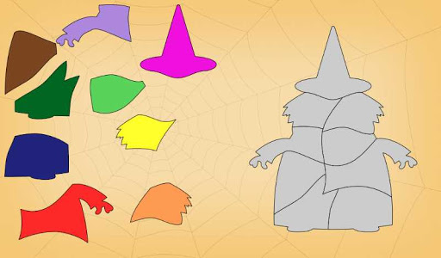

- strašidelné náramky
- https://members.10minutesofqualitytime.com/product-category/halloween/
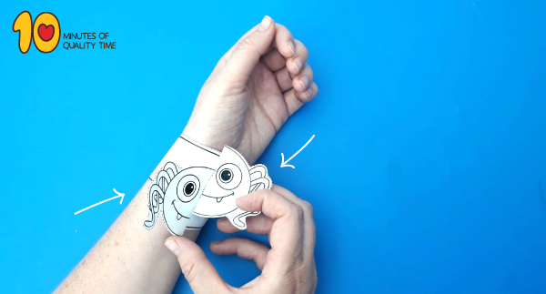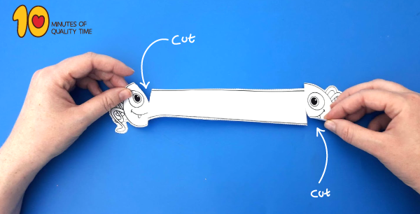
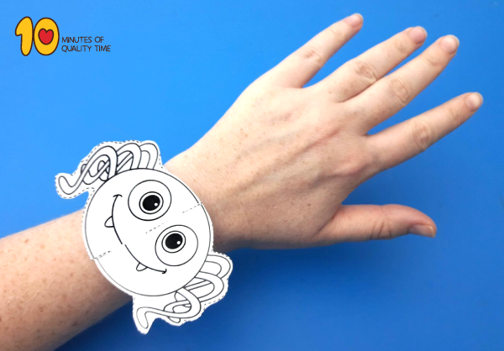

- pohybová hra: Na magický kruh
- Na zemi uprostřed herny leží větší obruč – magický kruh. Jedno dítě je čarodějnice, která na povel honí ostatní děti. Ty se mohou schovat před její zlou mocí, jestliže skočí do kruhu. Nesmí tam však zůstat dlouho a musí se znovu zapojit do hry. Kdo je chycen, vypadá ze hry.

- čarodějné hry: Poznáš, kdo je na obrázku?
- Děti poznávají a hádají postavičky na jednotlivých obrázcích.

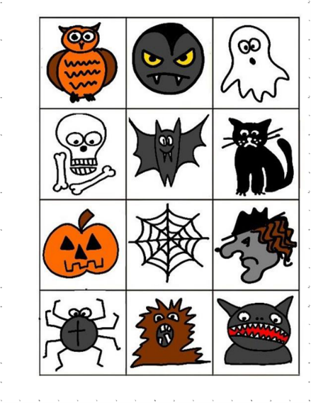

- sluchová hra: Čarodějnice v chýši čaruje
- Děti mají zavřené oči a poznávají zvuky. Manipulujeme s různými předměty – papír, igelit, příbor, dřívka, skořápky…

- nácvik písně: Ježibaba s ježibabou

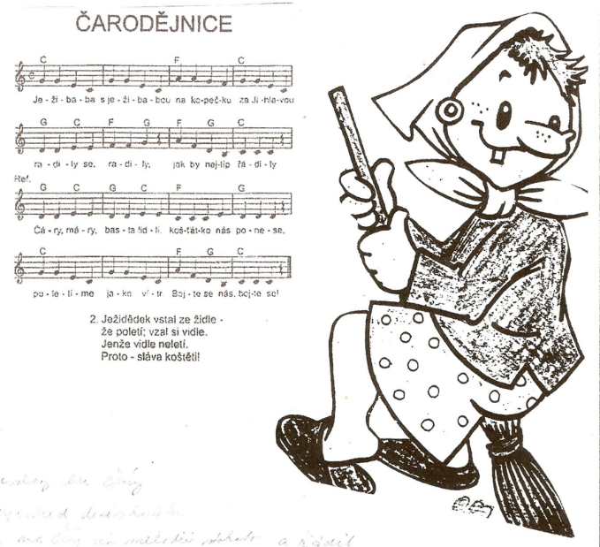
- Očekávaný cíl:
- Zazpívání písně
- Rozvoj slovní zásoby
- Rozvoj jemné a hrubé motoriky
- Získání citu pro melodii

- Rozvíjení dovedností:
- komunikativní dovednosti
- rozšiřování slovní zásoby
- vyjadřovací schopnosti
- učíme se hospodařit a pracovat s dechem
- učíme se formulovat a obhajovat své názory
- rozvíjení jemné a hrubé motoriky
- rytmika
- trénujeme postřeh

- Rozmluvení:
- jazykové hry
- Děti třídí obrázky do kategorií (čarodějné bytosti, zvířata, barva, velikost,…) → hláskujeme, vyhledáváme slova začínající stejnou hláskou, slova obsahující určitou hlásku (žába, bába,) → děti mohou vytleskávat rytmus slov, počítat slabiky, hledat nejdelší X nejkratší slovo, spočítat, zda je více slov krátkých X dlouhých.

- žvýkáme
- vyzkoušení pohyblivosti spodní čelisti
- ,,Máme plná ústa kousků lesních hub, které ježibaba nasbírala na kouzelný lektvar. Žvýkáme decentně, se zavřenými ústy, abychom nemlaskali. A teď žvýkáme s chutí, nevychovaně, s otevřenými ústy. Čelist se pohybuje všemi směry. A co žvýkání jen tak – z nudy.’’
- V druhé fázi požádáme děti, aby si všímaly rozdílného pohybu dolní čelisti. Přiloží si prsty a dlaň jedné ruky ze strany na tvář, sledují pohyby v čelistním kloubu. Všímají si, kam směřuje dolní čelist.

- Rozezpívání:
- průpravné cvičení u klavíru na slova: ,,Na koštěti létá’’

- Nácvik písně
- zpěv učitelky acapella (bez použití nástrojů)
- forma hry na ozvěnu
- nácvik písně globální formou (hra na klavír se zpívaným textem)
- děti echo po dvou taktech, naučíme nejprve celou sloku a pokračujeme stejnou formou v nácviku dalších slok

- Za zvuku skladby se děti pohybují po třídě. Pohybovat se mohou jednotlivci, dvojice, či celý zástup – had → Když hudba zní, děti se procházejí po třídě. Když hudba přestane hrát, všechny děti zůstanou stát na místě. Jakmile se hudba znovu rozezní, děti v chůzi pokračují.
Obměna předchozí hry: když přestane hudba hrát, děti vytvoří ze svého těla sochu. Socha zaujme pokaždé jiné postavení.
- Za zvuku hudby chodí děti po kruhu. Jakmile se hudba odmlčí, seběhnou se do jeho středu. Hra pokračuje tehdy, začne-li hudba znovu znít. Chůzi pak vedeme v opačném směru.

- Náměty k práci s písní:
- Grafomotorika – pavoučci
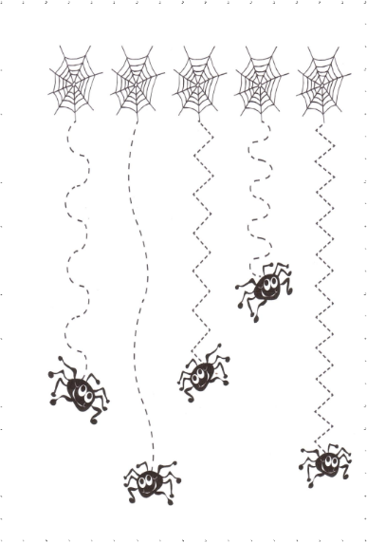
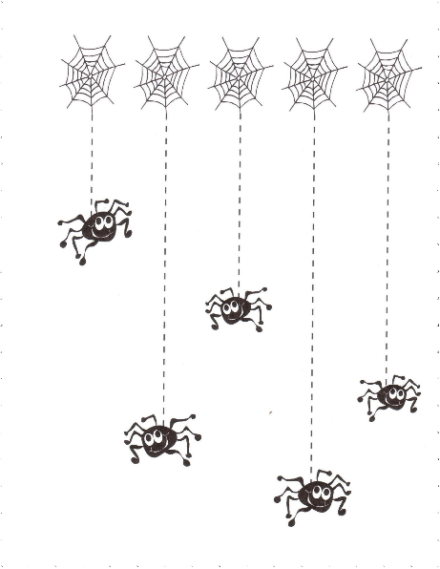

- Pohybová improvizace
- Děti se pohybují po třídě do rytmu hudby. K dispozici mají kostýmy, košťata, látky,...

- Výtvarné činnosti
- Malování barevné pavučiny s pavoukem.
- Pomůcky: tuš, vodovky, lepidlo, barevný papír, nůžky
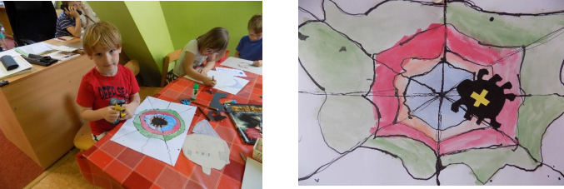

- Smyslová hra: Na slepou čarodějku
- Děti utvoří kruh, který je jakýmsi bezpečnostním plotem pro čarodějku (1 dítě) uprostřed. Ta má zavázané oči. Čarodějka vyvolává dvě jména dětí, které jsou v kruhu. Ty si musí mezi sebou v kruhu vyměnit místa. Čarodějka se snaží sluchem zachytit jejich pohyb a některé z nich chytit. Koho chytí, stává se čarodějkou.
- pohybová hra: Chaloupka na kuří nožce
- Cvik - stoj na jedné noze, paže skrčit a vytvořit nad hlavou stříšku. Chaloupka se otáčí na místě vpravo a vlevo (točení trupem pomocí poskoků po jedné noze). Možno použít do honičky - koho se čarodějnice dotkne, toho zakleje do chaloupky na kuří nožce.

- čarodějné hádanky
- Pár šedých myší na ruce, k pleti mi ladí. Mé vlasy divoce rozvláté, jsou jak jedovatí hadi. Tři dlouhé chlupy na nose, ve tváři velké bradavice. Takhle já vskutku vypadám, vždyť jsem…………. (čarodějnice).

- Rád jím dříví, celý les mě živí. Nikdy, nikdy nezahálím. Říkají, že tuze pálím. Co jsem…………....(oheň).

- Po laně jezdí, spouští se ze zdi, motá si sítě. Kde bere nitě?.................(pavouk).

- Přišel k nám host, co v lese vzrost, zatočil se po světnici, praštil sebou pod lavici. Co jsem…………….(koště).

- Nejraději za pecí přikrčená líhá, v očích se jí rozsvěcí, když na kořist číhá. Kdo jsem…….…….(kočka).

- Ve zdi díra, mlsám sýra, to jsem celá já. Mám dvě očka, pozor kočka, ouška šedivá. Kdo jsem…………………(myš)

- Ptal se pavouk pavouka, kdo že mu síť usoukal. Kdo tam dal ten drahokam, co tak září do všech stran? Co jsem………………….(pavučina)

- Ve dne dřímá ve věži, v noci koulí očima. Když se slunce naježí, půlnoc pro ni začíná. Kdo jsem…………………………(sova)

- Panna je to zelená, oči jí jen svítí, v rybníku je schovaná, nech jí v klidu býti. Kdo jsem………………….(žába)

- pracovní činnosti: Perníkové tašky
- perníkové tašky ze slaného těsta
- pomůcky: slané těsto (hladká mouka, sůl, voda), váleček, vykrajovátko ve tvaru obdélníku, šablona a rádýlko, rozinky, mandle, brusinky, oříšky
- Nejdříve vyrobíme slané těsto v poměru 1 šálek soli, 2 šálky mouky, 1 šálek vody. Děti si těsto samy rozvalují přes mikrotenový sášek, vykrajují tašky a před upečením si je dozdobí ovocem a ořechy. Výrobky usušíme v troubě při 90 stupních. Při pečení rozvíjíme také smysly dětí. Co to v těstě tak voní? Máme připraveny sáčky s různým kořením, které se do perníku přidává, aby si mohly děti přivonět (skořice, badyán, fenykl, anýz, hřebíček, nové koření)

- motivační pohádka: O perníkové chaloupce (Koho děti vypekly?)
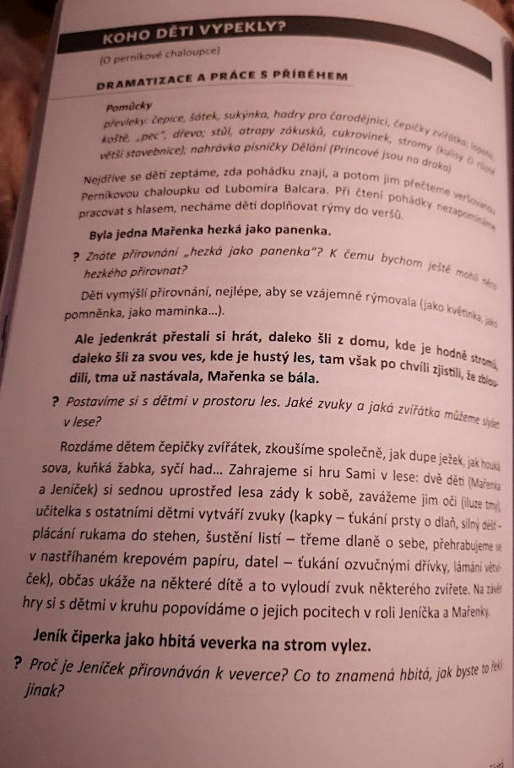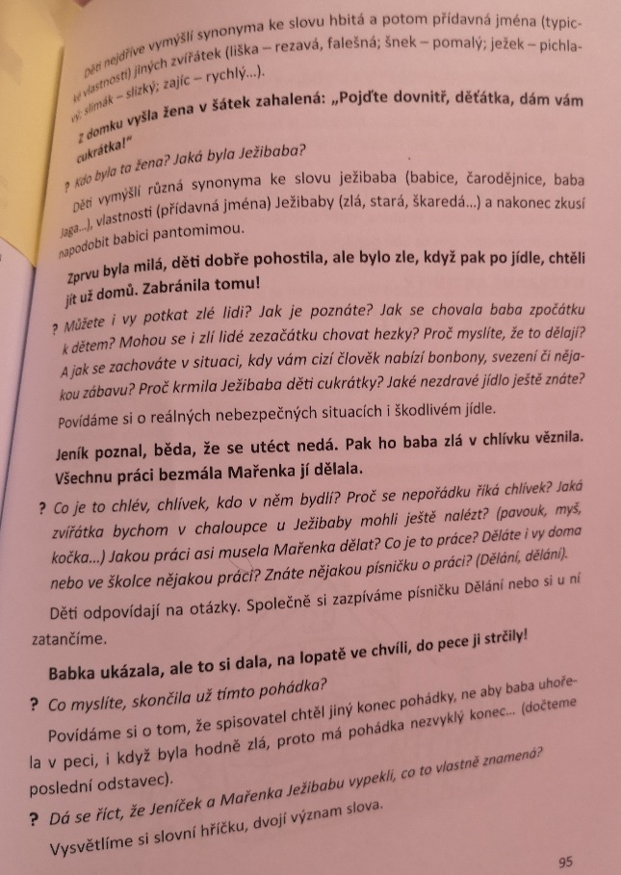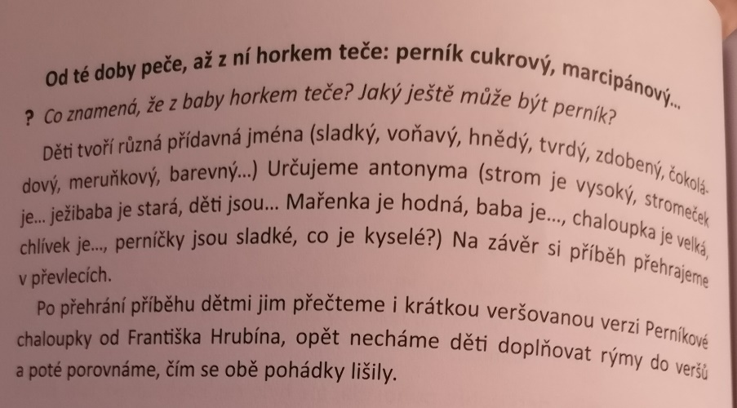

- výroba strašidelné masky
- cvičební jednotka: Čarodějka na starém hradě

- Zábavné disciplíny
- let na koštěti - běh mezi překážkami
- prohazování míčku dírami v síti – pavučina
- postrkování míče klacíky k metě
- čarodějnická jízda zručnosti na koloběžkách
- skákání v pytli
- taneční rej - improvizovaný pohyb dle hudby

- Seznámení čarodějnic na starém hradě
- Strašidelná hudba, čarodějnice (děti) stojí jako sochy v prostoru, „Malá čarodějnice“ přiletěla na sraz a objevuje zakleté kolegyně a kolegy, zahalené pavučinou (vlnou), kterou z nich omete koštětem a kouzelnou hůlkou je postupně oživí. Čarodějnice se postupně probouzejí, protahují a začínají volně chodit po prostoru, kde potkávají ostatní a představují se např. „Dobrý den, já jsem Křivonožka z Vidlákova“ a další říká „Dobrý den, já jsem Břichomluva z Kocourkova“. Obě si navzájem při pozdravu podají ruce. Tato hra se může obměnit tak, že se všichni představí např. smutně, vesele, naštvaně…apod.
- dítě si uvědomuje, že slušností je pozdravit
- děti si samy vymýšlejí jména a bydliště
- projevují své emoce
- navazují kontakt s ostatními dětmi

- Cvičební jednotka

„Čarodějnice a jejich košťata
- Čarodějnice, aby mohla létat, potřebuje dobré koště. Slouží jí jako dopravní prostředek. Je potřeba najít v lese vhodný klacek, který bude dobrou násadou pro koště. Musí být pevný, lehký, akorát dlouhý, přesně takový, aby padl dané čarodějnici přesně do ruky…..

RUŠNÁ ČÁST

- Na čarodějnice/čaroděje
- obměna hry Rybičky, rybáři jedou
- čarodějka: ,,Všechny čáry světa znám, hned vás tady pochytám. V ropuchy vás proměním, že jsem stará dobře vím.‘‘
- děti: ,,My se tě však nebojíme, jak ti utéct dobře víme.‘‘

- Pavučiny
- Děti si s pomocí paní učitelky vytvoří z tyčí pavučiny, které různě přeskakují.
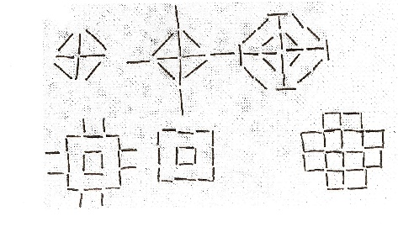

- Tyče jsou položené volně v prostoru na zemi.
- Běh mezi tyčemi
- Skok jednonož i snožmo přes tyče – přeskoč a běž k jiné – čarodějnice si vyhlíží vhodný klacek na násadu koštěte
- Chůze, běh s vyhýbáním mezi tyčemi, na povel sebrat tyč a běžet s ní
- Zkoušet jak letí : vysoko – běh s tyčí nad hlavou→ nízko – běh s tyčí pod koleny → jak rovná záda – chůze s tyčí za zády, zaháknuté za lokty
- Není to ono, podívám se raději po jiné – položit tyč na zem a znovu běhat mezi tyčemi
- Na znamení sebrat jinou tyč, běh s tyčí mezi stehny, pravá ruka drží tyč vpředu, levá vzadu, za tělem – to je ta pravá, toto sviští!

Čarodějnice se učí kolem tyče pohybovat, neskočit na ni, nezlomit ji.

- Stoj bokem k tyči, skok snožmo stranou přes tyč
- Stoj bokem k tyči vlevo, skok stranou odrazem z levé nohy, dopad na pravou za tyč, přinožit, zpět opačně – odraz z pravé, dopad na levou
- Opakované skoky vpravo a vlevo, z nohy na nohu – skok z pravé na levou přes tyč a zpět
- Stoj čelem k tyči, skok snožmo přes tyč, navázat druhý skok snožmo vpřed (za tyčí), otočit, dojít k tyči, totéž zpět – dva skoky snožmo za sebou, první přes tyč
- Stoj čelem k tyči, cca krok od tyče, „dvojskok“ snožmo z místa, první k tyči, druhý přes tyč, otočit, totéž zpět
- Stoj roznožný u konce tyče, 3 poskoky roznožmo vpřed nad tyčí, skokem obrat, totéž zpět
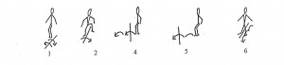
PRŮPRAVNÁ ČÁST
- Čarodějnice je unavená, po běhání a shánění košťete, odpočívá a protahuje se se svým novým koštětem.

- Leh skrčmo, tyč držet rukama pod koleny, přitáhnout kolena k hrudníku a zpět
- Učí se nasedat na násadu – sed, držet tyč oběma rukama před tělem, střídavě provlékat pravou a levou nohu přes tyč a zpět
- Zkouší délku násady – sed, ručkovat po tyči svisle k zemi, totéž s tyčí vodorovně se zemí
- Zkouší sedět zpříma, aby z koštěte nespadla – turecký sed, tyč držet oběma rukama za rameny, vyrovnat záda, povol záda, ohnout
- Zkouší, jak vysoko doletí – turecký sed, tyč za rameny, vzpažit s tyčí a zpět
- Zkouší, jak bude s koštětem zatáčet – turecký sed, tyč za rameny, úklon vpravo, zpět, vlevo, zpět
- Zkouší kulatost násady – sed, tyč mezi dlaněmi před tělem svisle k zemi, rolovat tyč mezi dlaněmi vpřed, vzad
- Sed, tyč držet v dlaních na stehnech, předklon, tyč rolovat po nohách vpřed a zpět
- Sed roznožný, předklon, kutálet tyč vpřed po zemi a zpět
- Učí se přistávat a vzlétat – leh pokrčmo, tyč držet na zemi u hýždí, postupným odvíjením páteře od kostrče zvedat pánev a zpět
- Při létání vypadá jak letadlo – leh na břiše, tyč držet oběma rukama na hýždích, skrčit paže, lokty vzhůru, sunout tyč po zádech směrem k ramenům, stah lopatek k sobě a zpět, připažit, povolit
- Trénuje nouzové přistání – sed skrčmo, tyč držet oběma rukama u kolen, s výdechem spouštět trup od beder do pololehu (do natažených paží) a zpět sed
- Nezvládla let, ocitla se na stromě – leh skrčmo vznesmo, tyč držet oběma rukama na chodidlech, natažením nohou leh vznesmo, tyč s chodidly za hlavu a zpět
- Spadla do kopřiv, svědí jí celé tělo – drbat se tyčí na určených částech těla – na zádech, za uchem, na chodidle…
- Jde spát, dnes bylo trénování dost. Zítra odlétá s ostatními čarodějnicemi na slet, čeká jí dlouhá cesta – leh na boku, libovolně kolem tyče
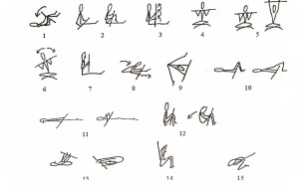

RELAXACE

- Zrcadlo
- Po cvičení je třeba se upravit. Děti utvoří dvojice stojící nebo sedící proti sobě. Z jedné čarodějnice se stává zrcadlo, které současně provádí pohyb druhé čarodějnice např. česání, mytí, čištění uší apod.
- předávání čarodějného vysvědčení

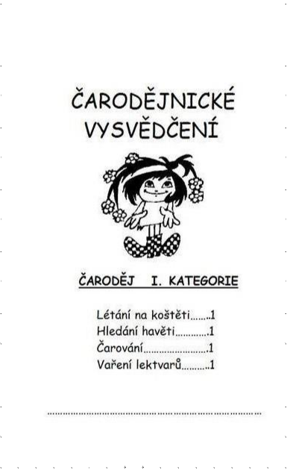

- básnička s kreslením

Toto je špičatý stan,
pod stanem mističku s knoflíky mám.
Pod mističkou zvonec,
Ještě není konec.
Ze zvonku dvě hůlčičky
a nahoru ručičky.
Ještě malé košťátko,
letět může zakrátko.

- prstové cvičení: Pavouk
- prsty lezou po stole jako pavouk
Já jsem malý pavouček,
já mám spousty nožiček.
Postavím si pevnou síť,
jen se muško, rychle chyť.

- pracovní list: Barevní pavoučci
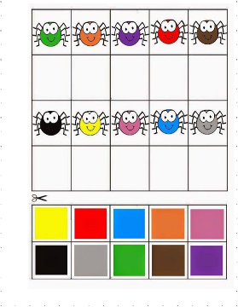
- pohybová hra: O bábě
- Pomůcky - šátek, koště

Pometlem si zametá, všude kolem práší,
hlava šátkem zakrytá, malé děti straší.

My ji známe, kroužek uděláme, zkusíme to,
bábu zavoláme: „Bábo, kde jsi? Bábo, ukaž se!"

Počkej, až tě sebere, už si zuby brousí.
Kohopak si vybere? „Tebe, matlafousi!"

- Děti utvoří kruh, drží se za ruce a chodí dokola. Dítě (bába) zametá koštětem vně kruhu.
Děti jdou v rytmu dvakrát do středu kruhu a zpět. Zastaví se a zavolají na bábu. Bába jim hrozí koštětem.
- Děti chodí v kruhu dokola, bába si vybírá jednoho z nich, položí koště na zem za něho, předá mu šátek a zařadí se mezi ostatní. Hra se opakuje.
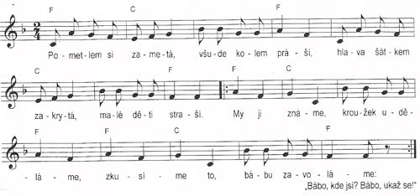

- povídáme si o bylinkách
- Čaroděnice vaří z bylinek různé lektvary a čaje, proto se musí dobře v bylinkách a rostlinách vyznat. Dokázaly byste si vzpomenout, které bylinky znáte – ze kterých doma vaříte například čaj?
- Poznej bylinky
- Dětem dáme k dispozici několik bylin v květináčích. Děti je zkoumají svými smysly (zrak, čich, hmat) a slovně popisují. Můžeme uvést i jejich názvy, není důležité, aby si je děti zapamatovaly. Snaží se popsat jejich chrakteristickou vůni, vzhled, části, tvar lístků, barvu, sdělují, jaké jsou na pohmat- zda píchají, šimrají, jsou hebké.

- Kde najdeme bylinky
- Na stolečky shromáždíme skleničKy, krabičky, kelímky, obaly od různých produktů, v nichž se byliny nachází. Děti obaly prozkoumávají a zjišťují, co v nich bylo obsaženo (např. krabička od čaje, lahvička od bylinného šamponu, sáčky od koření, kelímek od krému na ruce). Děti si tak upevňují poznatky o využití bylin v kuchyni, kosmetice a léčivech.

- Bylinkové pexeso
- Koupíme nebo si vyrobíme klasické pexeso s obrázky různých bylin. Děti si obrázky nejprve prohlédnou a s učitelkou si o jednotlivých bylinkách povídají. Při hledání stejných druhů bylinek mohou děti o dané bylině říci nějakou zajímavost nebo uvést její název, pokud ho znají. Tato oblíbená hra vede k zapamatování různých druhů bylinek. Kromě vizuálního vnímání si děti procvičí paměť, orientaci na ploše, pohotovost a respektování pravidel při hře.

- Bylinné čaje pro dětské sosáčky
- Použijeme různé druhy čerstvých i sušených bylin. Připravíme si několik nádob na čaj,na každou nádobu nalepíme obrázek bylinky, ze které bude v dané nádobě čaj. Před vařením děti nejprve bylinky prozkoumají. Poté děti do každé nádoby vloží příslušné bylinky, učitelka je zalije horkou vodou. Když je čaj zchladlý, ale ještě teplý, děti si nalévají do malých kalíšků a ochutnávají. Navzájem si sdělují, který druh bylinného čaje jim chutná více, který méně, čaj si mohou přisladit medem.

- VVČ: Čarodějka s kloboukem
